第四单元测试卷
一、圈出每组中不同类的。
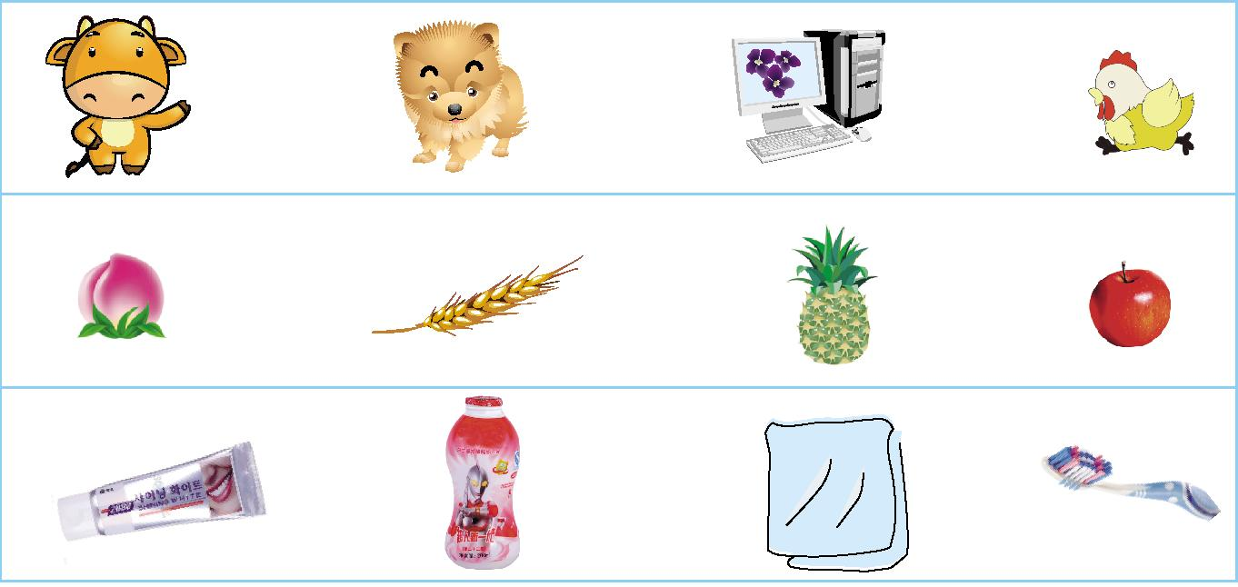
二、选一选,在每组中不是同类的物体上面画“✕”。
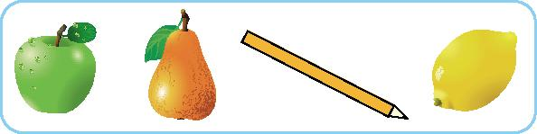
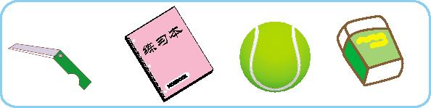
三、找一找,填一填。
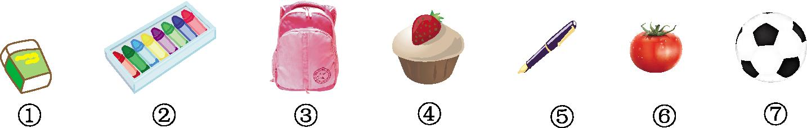
学习用品有( )。
四、分一分,把序号填在相应的圈里。
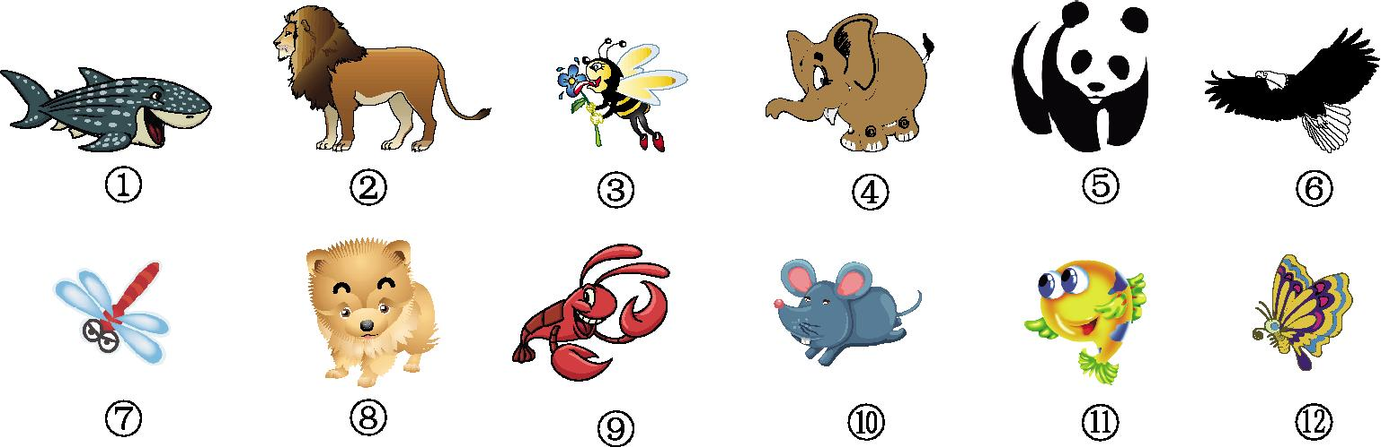
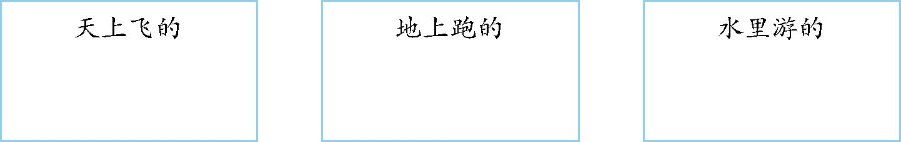

五、分一分,学习用品画“”,体育用品画“”。
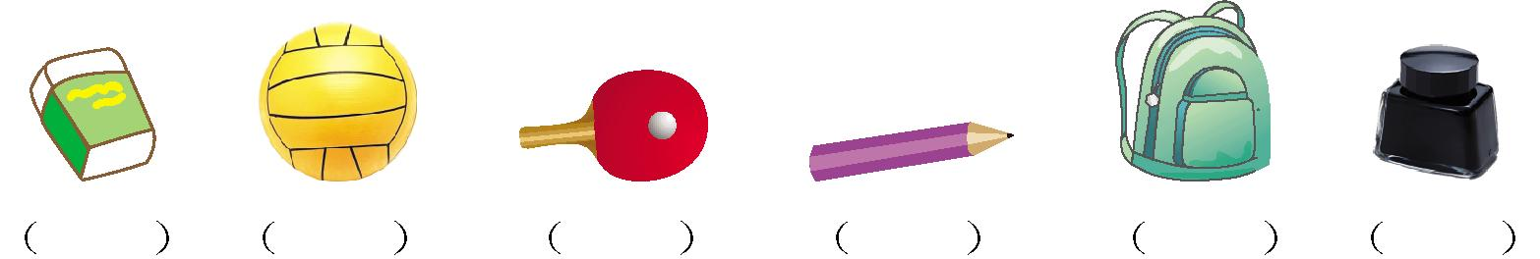
六、填一填,可以怎么分?
1+2=3 5-2=3 5-3=2 4-2=2 1+1=2 0+3=3
按 分
按 分
七、想一想,填一填。(只填序号)
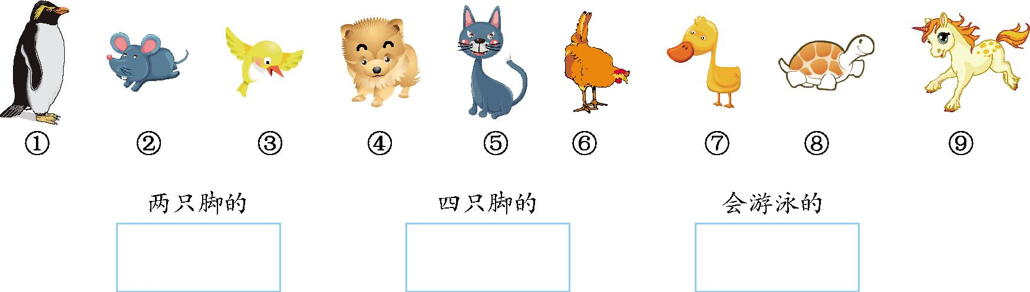
八、说一说,可以怎么分?
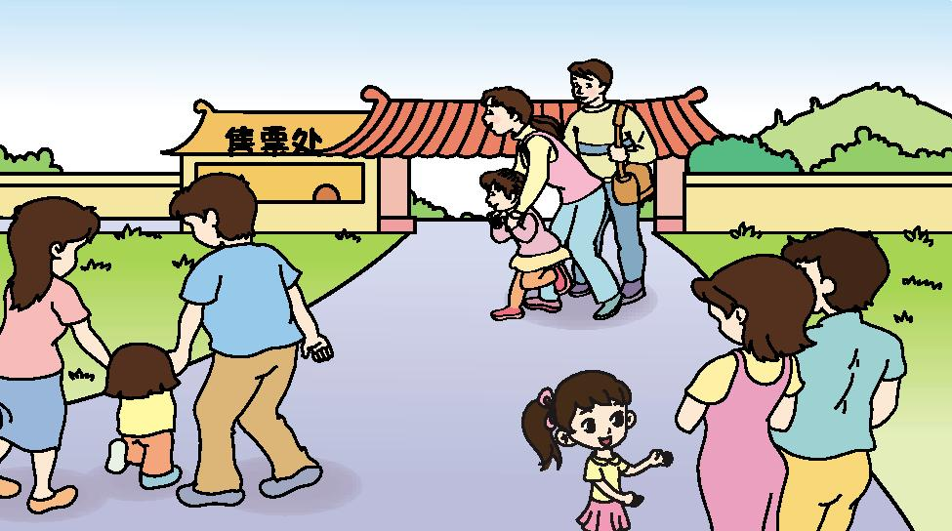

第四单元测试卷答案
一、提示:第一行圈电脑,第二行圈小麦,第三行圈饮料。
二、提示:不同类的分别是第一个图形、铅笔、球、手套。
三、①②③⑤
四、天上飞的:③⑥⑦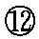 地上跑的:②④⑤⑧⑩
水里游的:①⑨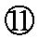
五、 
六、按得数分:1+2=3、5-2=3、0+3=3为一类,5-3=2、4-2=2、1+1=2为一类。
按加减法分:1+2=3、1+1=2、0+3=3为一类,5-2=3、5-3=2、4-2=2为一类。
七、两只脚的:①③⑥⑦ 四只脚的:②④⑤⑧⑨
会游泳的:①④⑦⑧
八、提示:可以按照男女分,也可以按照大人、小孩分,还可以按照长发、短发分。

